--**

EVIAN OFF COURSE

Site : www.evian-off-course.org
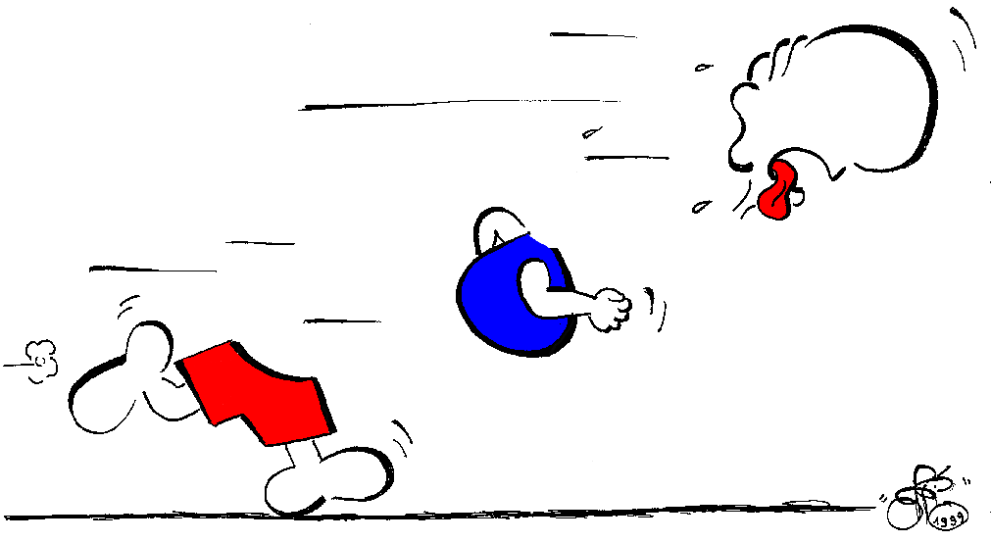

Evian le 11 décembre 2018

CONVOCATION

L’Assemblée Générale du club se tiendra le vendredi 11 janvier 2019 à la Maison des Association, située 1 nouvelle route du Stade à EVIAN à 19 h 00.

VENEZ NOMBREUX. Conjoint(e) et enfants sont les bienvenus.

Pour cette réunion annuelle, la présence de TOUS est vivement souhaitée. Pour une question d'organisation, merci de confirmer votre participation jusqu'au mercredi 2 janvier 2019
par mail, SMS ou oralement.

Les récompenses ne seront remises qu’aux personnes présentes.

Ordre du jour :

- Accueil du Président
- Intervention du représentant de la Mairie
- Bilan financier de la Trésorière
- Bilan sportif de la Secrétaire
- Intervention de Favre Rochex Armand ou Max Julliard pour le groupe "marche" / loisir"
- Intervention de Aurélie Meneau ou Edith Racasan pour le camp d’entraînement de Lausanne
- Intervention de Gilles Boucansaud pour la formation
- Intervention de Christian Gex pour le groupe " adultes"
- Intervention de Julien Crouvizier ou Eric Andréatta pour le groupe "poussins-benjamins"
- Intervention de Jacques Battistella pour le groupe "diésels"
- Intervention de Didier Bonnet (Web master)
- Intervention du représentant du comité 74
- Intervention de Pascal Crouvizier (entraîneur)
- Présentation des partenaires du club
- Questions diverses
- Remise des récompenses
- Pot de l’amitié

Bien sportivement

D.CROUVIZIER

EVIAN OFF COURSE
MAISON DES ASSOCIATIONS
1 nouvelle route du Stade – 74500 EVIAN LES BAINS – Tél : 06 82 36 54 51
Mail : pascal.crouvizier@wanadoo.fr

